课程实验报告
课程名称 | 网络协议编程实验 | 班级 | 网络1802 | 实验日期 | 2020.11.2
姓名 | 崔文轩 | 学号 | 201858080237 | 实验成绩
实验名称 | 编写网卡信息检测程序
实  验  目  的 | - 熟悉C#的界面搭建  - 完成相关基本功能实现  - 熟悉网卡检测类库
实  验  环  境 | Win 10  VS2019
实  验  步  骤  及  测  试  结  果 | （给出实验内容和程序具体描述，详细记录在调试过程中出现的问题及解决方法，记录实验执行的结果。本部分为重点内容，给出关键过程及结果的截图。）  代码：  using System;  using System.Collections.Generic;  using System.ComponentModel;  using System.Data;  using System.Drawing;  using System.Linq;  using System.Text;  using System.Threading.Tasks;  using System.Windows.Forms;  using System.Net;  using System.Net.NetworkInformation;  namespace NicDetection  {  public partial class Form1 : Form  {  public Form1()  {  InitializeComponent();  }  private void label1_Click(object sender, EventArgs e)  {  }  private void richTextBox1_TextChanged(object sender, EventArgs e)  {  }  //网卡检测点击按钮事件  private void button0_Click(object sender, EventArgs e)  {  //定义NetworkInterface类型的数组，以便获取内容  NetworkInterface[] adapters = NetworkInterface.GetAllNetworkInterfaces();  richTextBox1.AppendText("适配器个数：" + adapters.Length+"\n");  int index = 0;  foreach (NetworkInterface adapter in adapters)  {  index++;  //显示网络适配器描述信息、名称、类型、速度、MAC 地址  richTextBox1.AppendText("---------------------第" + index + "个适配器信息---------------------" + "\n");  richTextBox1.AppendText("描述信息：" + adapter.Name + "\n");  richTextBox1.AppendText("类型：" + adapter.NetworkInterfaceType + "\n");  richTextBox1.AppendText("速度：" + adapter.Speed / 1000 / 1000 + "MB" + "\n");  richTextBox1.AppendText("MAC 地址：" + adapter.GetPhysicalAddress() + "\n");  richTextBox1.AppendText("是否支持IPv4：" + adapter.Supports(NetworkInterfaceComponent.IPv4) + "\n");  richTextBox1.AppendText("是否支持IPv6：" + adapter.Supports(NetworkInterfaceComponent.IPv6) + "\n");  //获取IPInterfaceProperties实例  IPInterfaceProperties adapterProperties = adapter.GetIPProperties();  //获取网卡地址需要的定义  GatewayIPAddressInformationCollection ipCollection = adapterProperties.GatewayAddresses;  //获取广播地址需要的定义  MulticastIPAddressInformationCollection Mcollection = adapterProperties.MulticastAddresses;  //获取并显示DNS服务器IP地址信息  IPAddressCollection dnsServers = adapterProperties.DnsAddresses;  //获取DHCP地址需要的定义  IPAddressCollection ipcol = adapterProperties.DhcpServerAddresses;  //Count大于0代表存在数据，直接进行打印即可  if (Mcollection.Count > 0)  {  foreach (MulticastIPAddressInformation ok2 in Mcollection)  {  richTextBox1.AppendText("广播地址：" + ok2.Address + "\n");  }  }  else  {  richTextBox1.AppendText("广播地址：无" + "\n");  }  //Count大于0代表存在数据，直接进行打印即可  if (ipcol.Count > 0)  {  foreach (IPAddress ok1 in ipcol)  {  richTextBox1.AppendText("DHCP地址：" + ok1 + "\n");  }  }  else  {  richTextBox1.AppendText("DHCP地址：无" + "\n");  }  //Count大于0代表存在数据，直接进行打印即可  if (ipCollection.Count > 0)  {  foreach(GatewayIPAddressInformation ok3 in ipCollection)  {  richTextBox1.AppendText("网关地址:" + ok3.Address + "\n");  }  }  else  {  richTextBox1.AppendText("网关地址:" +"无" + "\n");  }  //Count大于0代表存在数据，直接进行打印即可  if (dnsServers.Count > 0)  {  foreach (IPAddress dns in dnsServers)  {  richTextBox1.AppendText("DNS 服务器IP地址：" + dns + "\n");  }  }  else  {  richTextBox1.AppendText("DNS 服务器IP地址：无" + "\n");  }  }  }  //数据包检测按钮点击事件  private void button1_Click(object sender, EventArgs e)  {  //基本定义  IPGlobalProperties properties = IPGlobalProperties.GetIPGlobalProperties();  IPGlobalStatistics ipstat = properties.GetIPv4GlobalStatistics();  TcpConnectionInformation[] tcpConnections = properties.GetActiveTcpConnections();  richTextBox2.AppendText("******\n");  //打印相关数据  richTextBox2.AppendText("本机所在域："+ properties.DomainName +"\n");  richTextBox2.AppendText("接收数据包数：" + ipstat.ReceivedPackets + "\n");  richTextBox2.AppendText("转发数据包数：" + ipstat.ReceivedPacketsForwarded + "\n");  //循环遍历TcpConnectionInformation数组，得到TcpConnectionInformation类型的属性，同时进行打印  foreach (TcpConnectionInformation t in tcpConnections)  {  string str = "";  str += "Local endpoint:" + t.LocalEndPoint.Address;  str += ",Remote endpoint:" + t.RemoteEndPoint.Address;  str += ", " + t.State;  richTextBox2.AppendText(str + "\n");  }  }  }  }  截图：  - 外观  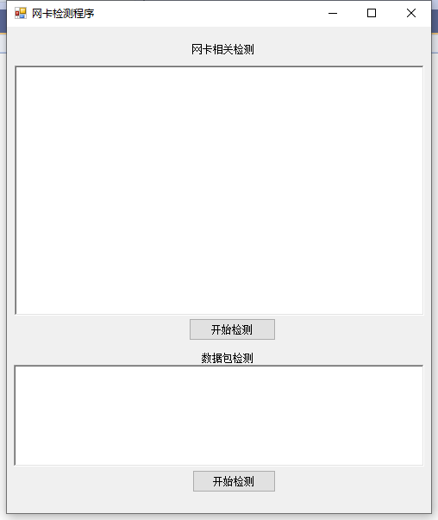  - 网卡检测  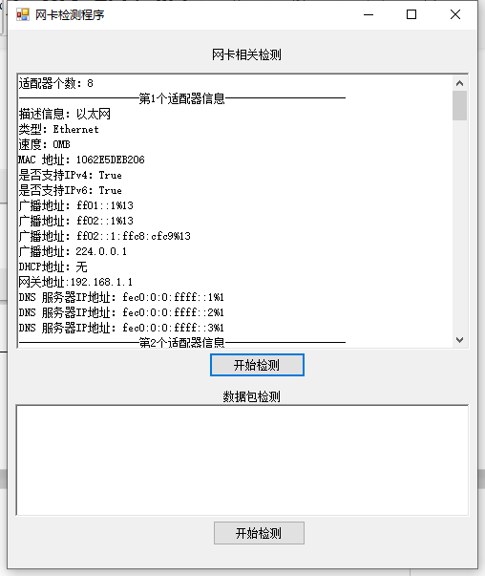  3.数据包检测  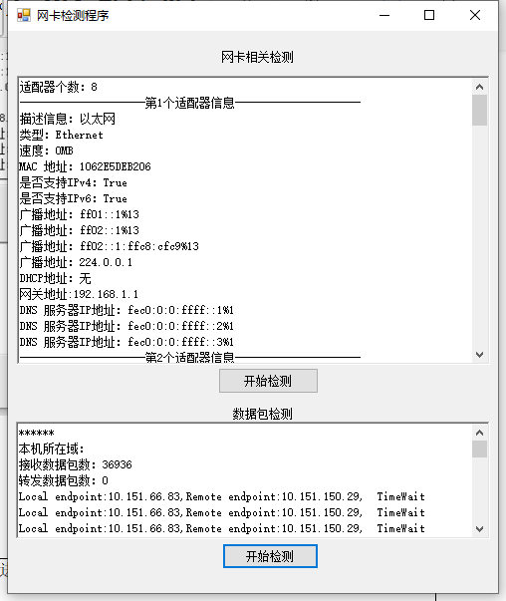
实  验  总  结 | （对实验结果进行分析，实验心得体会及改进意见，问题回答）  通过本次作业，我了解到了C#的基本组件，以及相关代码编写，和网卡检测与TCP的组件类库，在课下需要更多的进行复习，得到更好的效果。

